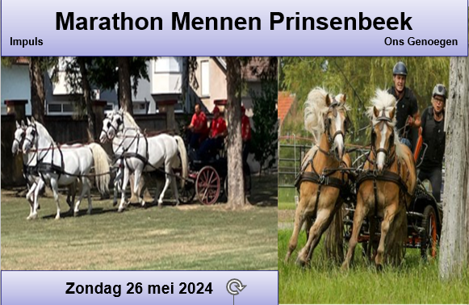
Naam:…………………………………………………………………………………………………………………………………………………
Adres:…………………………………………………………………………………………………………………………………………………
Postcode:…………………………… Woonplaats:………………………………………………………………………………………..
Tel.nr.:……………………………… Email:……………………………………………………………………………………………………..
Naam groom(s): …………………………………………………………………………………………………………………………………
Aanspanning: Paarden/Pony’s : Enkel-/ Dubbel-/ Meerspan / Tandem / Kinderrubriek.
Naam (en) pony’s paard(en) Ras Leeftijd
...................................................................................................................................................................
...................................................................................................................................................................
......................................................................................................................................................................................................................................................................................................................................
Aanvullingen: ......................................................................................................................................................................................................................................................................................................................................
Datum: ……………………....… Handtekening: ……………………………….
Mailen of per post naar: e.eijpelaer@casema.nl
Eric Eijpelaer, Verlorenhoek 6, 4841 LA Prinsenbeek tel: 06-38898816
De organisatie aanvaardt geen enkele aansprakelijkheid ten aanzien van eigendommen, ongevallen , schade, in welke vorm dan ook door of aan deelnemers en of bezoekers veroorzaakt. Deelname / bezoek is geheel op eigen risico. Iedere deelnemer is en verklaart hierbij WA verzekerd te zijn.Elke deelnemer / bezoeker is hoofdelijk aansprakelijk. Met deelname ga je akkoord met delen van beeld- & geluid opname voor publicatie op de site.

Marathon menwedstrijd inschrijfformulier Prinsenbeek

Op zondag 26 MEI 2024 organiseert Ons Genoegen Prinsenbeek een men-marathon wedstrijd aan de Brielsedreef 37A te Prinsenbeek. De menwedstrijd bestaat uit Wegtraject, diverse Hindernissen en Vaardigheid. Deze KNHS impuls wedstrijd telt mee voor de Brabantse Men Competitie, wordt gereden en gejureerd volgens het KNHS-reglement (www.brabantsemencompetitie.nl).

Bij voldoende deelname wordt er zondag ook een kinderrubriek (t/m 14jaar) opengesteld, welke gelijkwaardig is met uitzondering van het wegtraject. Wel duidelijk op inschrijving vermelden dat het om de kinderrubriek gaat. Vereiste is dat er gereden wordt onder deskundige begeleiding met een volwassen groom.
Rubrieken worden verdeeld paard/pony; enkel, dubbel, tandem, meerspan; bij minder dan 2 deelnemers per categorie worden ze samengevoegd.
U kunt zich inschrijven door het inschrijfformulier ingevuld en ondertekent te sturen of te mailen naar onderstaand adres. Het inschrijfgeld bedraagt € 25,- dit is exclusief € 5,- borg voor startnummer.
Gelieve dit gelijktijdig met het inzenden van dit formulier te voldoen op rekeningnummer
NL89RABO 0122 5085 80 t.n.v. VTR Prinsenbeek met naam en rubriek vermelding.
De inschrijvingen worden genoteerd op volgorde van binnenkomst van betaling.
De sluitingsdatum is 11 mei of eerder bij het bereiken van de limiet.
Verkennen kan op zaterdagmiddag tussen 14.00 uur en 17.30 uur , dan is ook het secretariaat open, zondag ochtend vanaf 8.30 uur.
Na inschrijving ontvangt u van ons (circa 4 dagen voor aanvang) de nodige informatie. Om alles zo veilig mogelijk te laten verlopen is het gebruik van een veiligheidshelm & bodyprotector verplicht.
U bent zelf verantwoordelijk voor een correcte WA-verzekering, alsmede dienen alle dieren gechipt en correct ingeënt te zijn. Indien er om gevraagd wordt moet u dit kunnen overleggen.

Tot ziens op dit gezellige, sportieve paarden weekend.
Met vriendelijke groet,
De organisatie.

Ons Genoegen Prinsenbeek
Secretariaat: p.a. Eric Eijpelaer
Verlorenhoek 6, 4841 LA Prinsenbeek
Tel: 06-38898816
Email: e.eijpelaer@casema.nl

